NOME: DATA:

Exercício de ponto de vista do narrador – Português 8º ano

Questão 1 (UERJ 2016, questão adaptada)

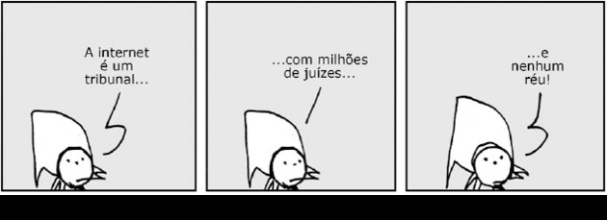

A última fala da tirinha causa um estranhamento, porque assinala a ausência de um elemento fundamental para a instalação de um tribunal: a existência de alguém que esteja sendo acusado.

Essa fala sugere o seguinte ponto de vista do autor em relação aos usuários da internet:

A) Nenhum deles é criminoso
B) Todos estão certos
C) Eles julgam
D) Eles se veem na posição de julgar, mas não na de ser julgado

Questão 2 (Enem 2017, primeiro dia, adaptada)

Os textos publicitários são produzidos para cumprir determinadas funções comunicativas. Os objetivos desse cartaz estão voltados para a conscientização dos brasileiros sobre a necessidade de:

A) as crianças frequentarem a escola regularmente.
B) a formação leitora começar na infância.
C) a alfabetização acontecer na idade certa.
D) a literatura ter o seu mercado consumidor ampliado.

Questão 3 (VUNESP – 2017 – Câmara de Sumaré – SP -, Faxineira)
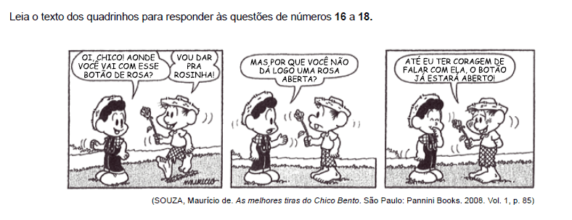

O texto do último quadrinho revela que Chico Bento era:

A) Ousado
B) Impulsivo
C) Acanhado
D) Corajoso

Questão 4 (VUNESP – 2017 – Câmara de Sumaré – SP -, Faxineira)

De acordo com o texto, a pergunta feita a Chico Bento no 2º quadrinho refere-se:
A) Ao fato de a flor a ser entregue estar fechada.
B) A quem receberia o botão de rosa.
C) Ao porquê Chico Bento deseja dar uma flor à Rosinha.
D) Ao tipo de flor escolhida por Chico Bento.

Questão 5 (Auxiliar do serviço de trânsito – auxiliar de informática – DETRAN/MT, 2015)

[…] todas as vezes que intentamos ler os sinais dos tempos na realidade atual, é conveniente ouvir os jovens e os idosos. Tanto uns como outros são a esperança dos povos. Os idosos fornecem a memória e a sabedoria da experiência, que convidam a não repetir tontamente os mesmos erros do passado. Os jovens chamam-nos a despertar e a aumentar a esperança, porque trazem consigo as novas tendências da humanidade e abrem-nos ao futuro, de modo que não fiquemos encalhados na nostalgia de estruturas e costumes que já não sãofonte de vida no mundo atual.

Os desafios existem para ser superados. Sejamos realistas, mas sem perder a alegria, a audácia e a dedicação cheia de esperança. Não deixemos que nos roubem a força missionária.
(PAPA FRANCISCO. Evangelii Gaudium. São Paulo: Paulus e Loyola, 2013.)

O Papa Francisco dirige-se ao episcopado, ao clero e aos fiéis leigos para anunciar o Evangelho no mundo
atual. Sobre esse trecho do anúncio, assinale a afirmativa correta.

A) O Papa afirma estarem os homens parados no tempo, presos a hábitos ultrapassados.
B) Apresenta uma mensagem de fé nos jovens, pois, ao contrário dos idosos, são os que impulsionam à não repetição dos erros de antigamente.
C) A mensagem reflete um encorajamento para a atuação missionária sem deixar de considerar os jovens e os idosos.
D) O Sumo Pontífice exorta os idosos a participarem dos desafios modernos, pois conhecem a humanidade em sua nova configuração.
GABARITO
Questão 1 | Questão 2 | Questão 3 | Questão 4 | Questão 5
D | B | C | A | C

